Введение

Настоящий документ представляет собой руководство пользователя информационной системы заказов. Пользовательский интерфейс системы заказов обеспечивает информационную поддержку деятельности оператора и работников предприятия.

- ОБЛАСТЬ ПРИМЕНЕНИЯ

Пользовательский интерфейс АРМ УНП обеспечивает информационную поддержку деятельности оператора УНП при выполнении следующих операций:
- Удаление данных
- Обновление данных
- Добавление данных
- Поиск данных

- НАЗНАЧЕНИЕ И УСЛОВИЯ ПРИМЕНЕНИЯ

Система заказов предназначена для осуществления информационной поддержки ведения реестра заказов, а также формирования новых и редактирования старых.
Система заказов может эксплуатироваться и выполнять заданные функции при соблюдении требований предъявляемых к техническому, системному и прикладному программному обеспечению.

- ОПИСАНИЕ ОПЕРАЦИЙ

Доступные пункты меню:
- Таблица “Заголовок”
- Таблица “Позиции”
Доступные операции:
- Просмотр
- Добавление
- Редактирование
- Удаление
- Поиск
  - Просмотр
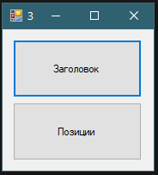
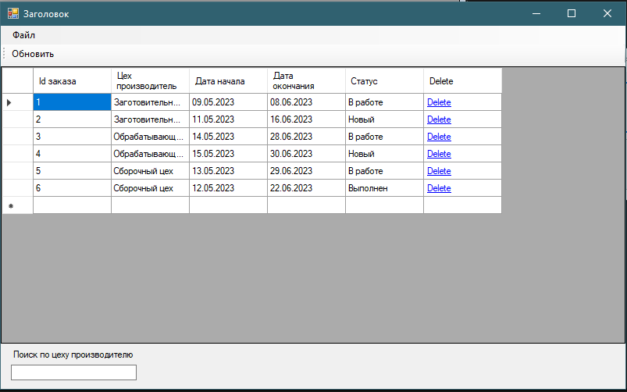
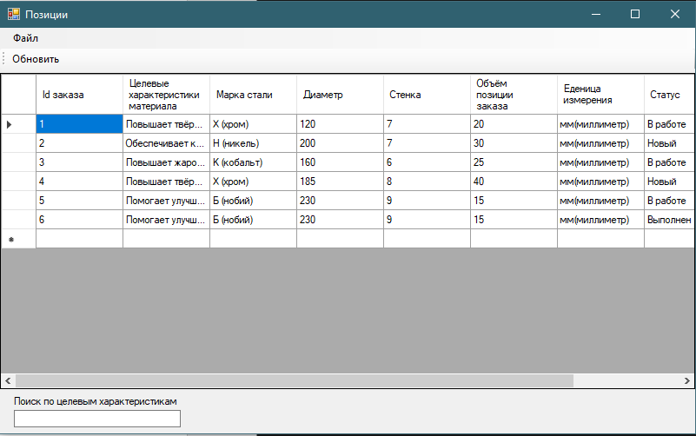
  - Добавление

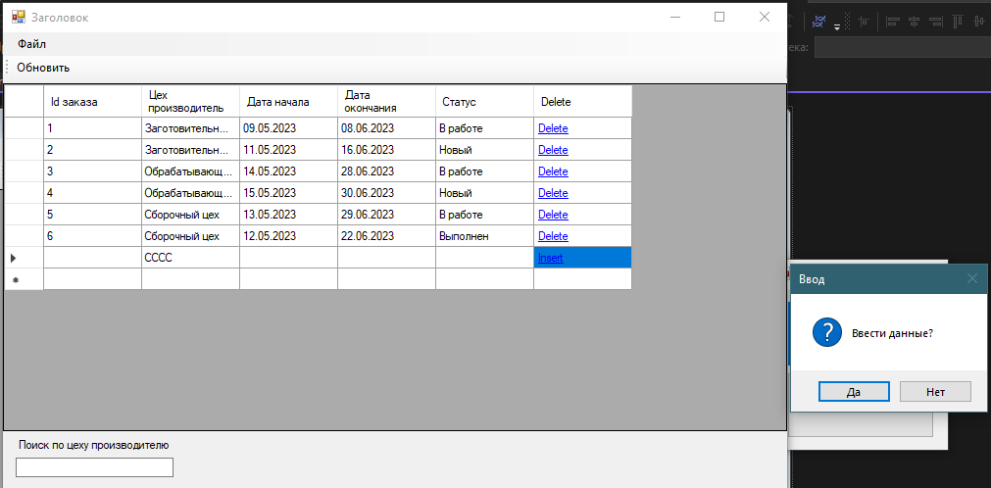
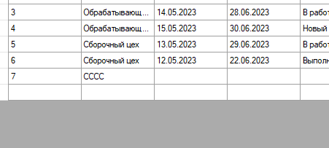

  - Удаление

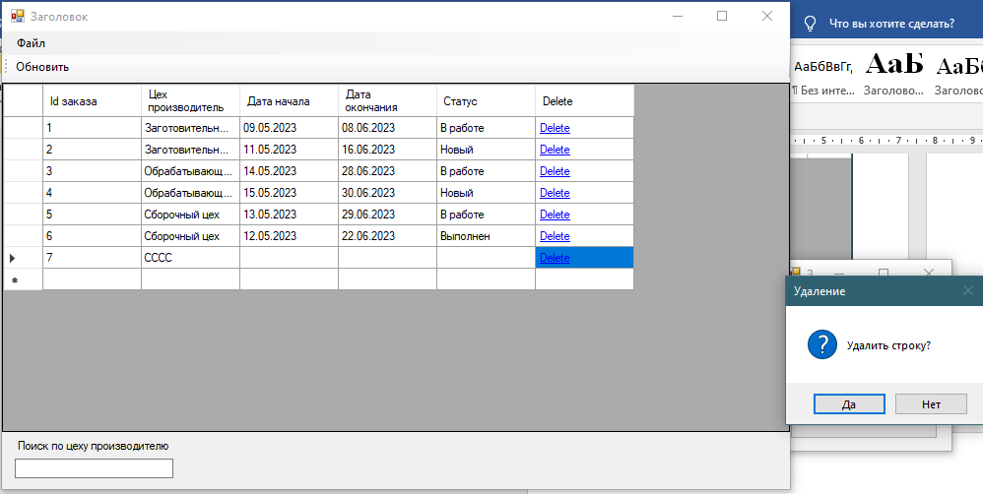
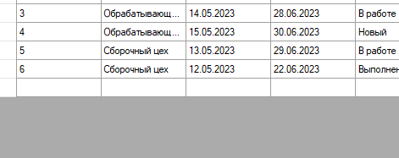

  - Редактирование

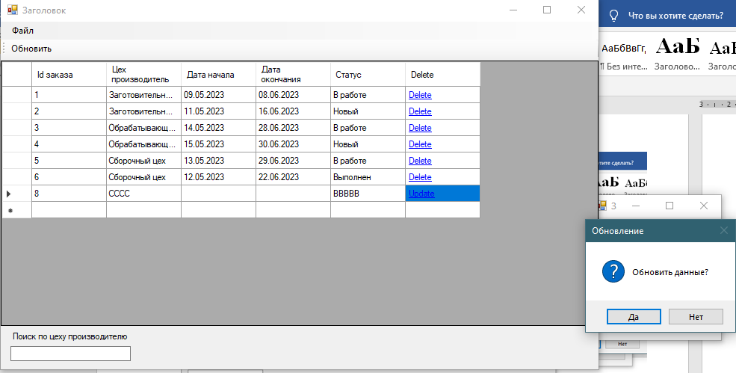
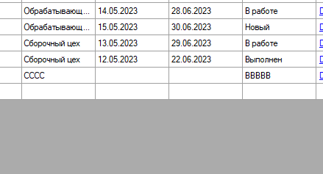

  - Поиск
